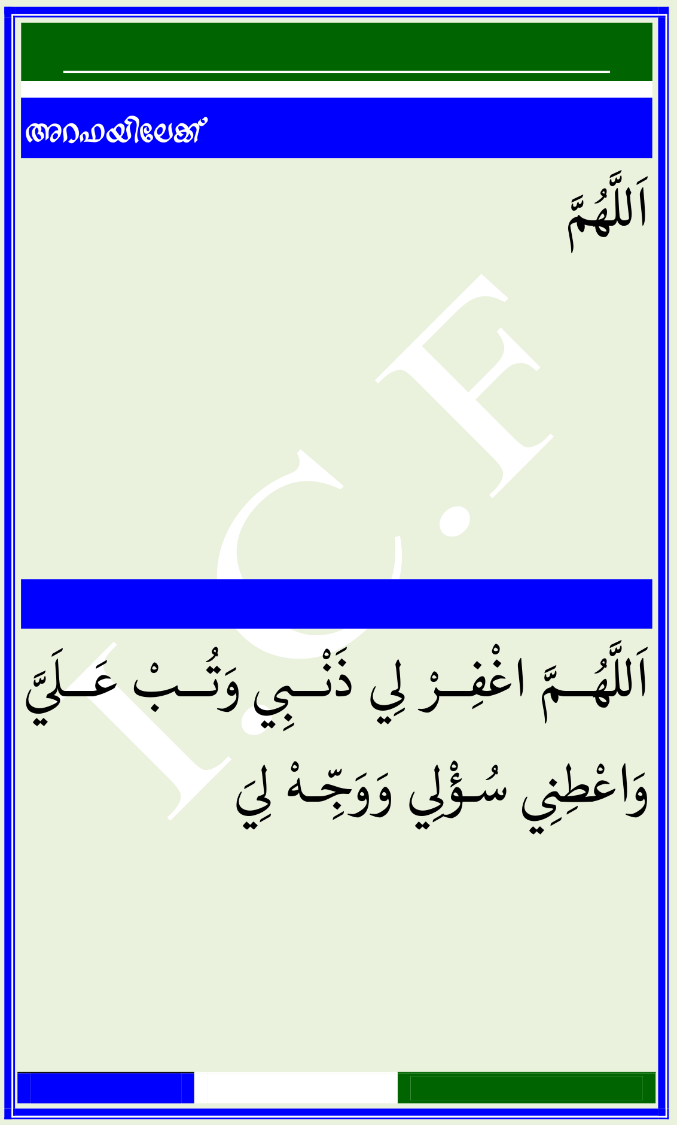
Ad^bnse ZnIvdpIÄ <<
Ad^bnte¡vpuRe„fuE©a]:
إِلَيْكَ تَوَهحَّ ْـتُ وَوَهحَْـكَ الْكَـرِمى
َ َ مَّ هُ للَّ ا
مَغْفُـــوراً وَىححَِّ
أَرَدْتُّ فَاجْعَـــلْ ذَنْـــىى ِ
مَرىُْوراً وارْمحَْىى1 ِ
وَالَ حى3 ُ1َيِّبْـىى1 ِ
إِنَّ ـكَ عَـىلَ .لكُِّ ىس=َ
ْءٍ قَدِرى
jb} Rh\m: kazUE©a]:
ىلَ
َّ عَــ بْ تُــ وَ ىى ِ
نْــ ذَ ىلِ
رْ فِــ َاغْ مَّ هُــ للَّ ا
ا مَـ ى1َ يْ أَ رى
َْ احلْ1َـ ىلِ
َ هْ جِّـ وَ وَ ىلِ
ؤْ سُـ ىى1 ِ
طِ اعْ وَ الَ وَ هلِلِ دُ مْـاحلَْ وَ هللاِ انَ حَ بْ سُـ .تُ هحَّ ْ وَ تَ
. كرى ُ أَ وهللاُ هللاُ إالَّ هلََ إِ .
Page: 1 / 14 | By: I.C.F | Ad^bnse ZnIvdpIÄ<

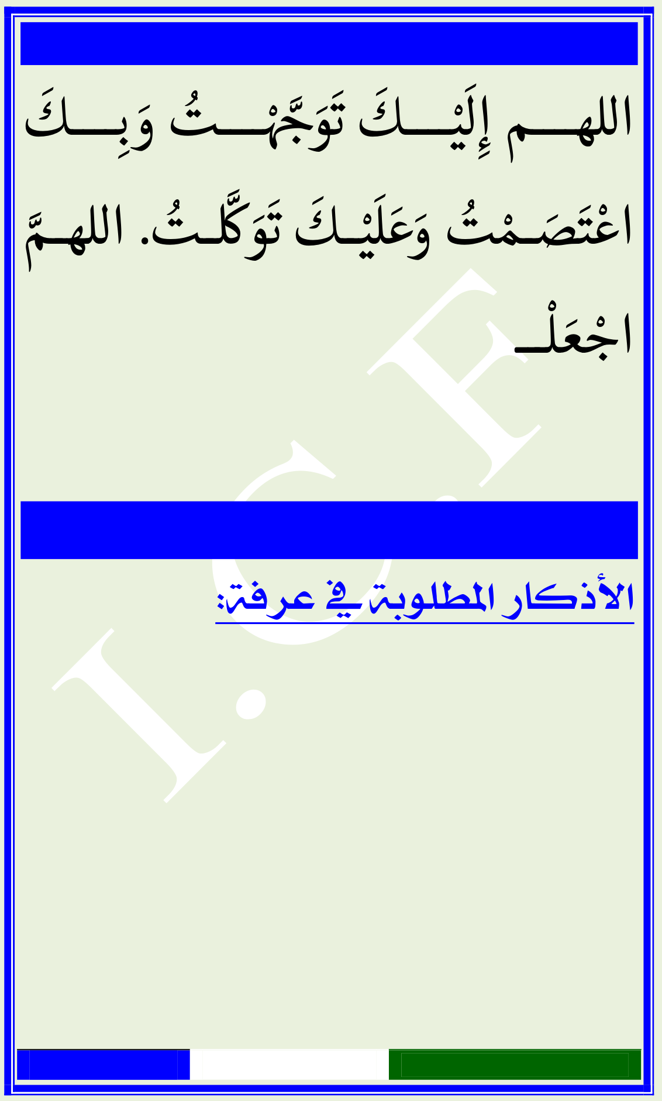
jb} Rh\m:yuef 1fue88iya}:
َك بِــــ وَ تُ هحَّ ْــــ َك َت َويْــــ لَ إِ ماللهــــ
اللهـمَّ .تُ لكَّ ـ وَ تَ كَ يْـ لَ عَ وَ تُ مْ صَـ تَ اعْ
مَ وْ يَـــ الْ هِ بِـــاىهِ
بَـــ تُ نْ ممَِّ ـــىى1 ِ
لْـــ عَ اجْ
.رى
دِ قَ ءٍ ىس=َ
ْ لكُِّ ىلَ عَ كَ نَّ إِ كَ تُ كَ ئِ الَ مَ
< Ad^bnÂ sNmtÃ− ZnIvdpIÄ
VíÊ†Â<»<íeç×Ş¹]<…^Òƒù]
َُله، َُله يـكَ ١E َرس=َِ الَ هُ دَ حْ وَ هللاُ الَّ إِ هلََ إِ ال
هِ دِ يَـ بِ يتُ مى
ُِ وَ ىى
ِ
حى
ُْ دُ مْ احلَْ هلَُ وَ كُ لْ املُْ
ءٍ ىس=َ
ْ لكُِّ ىلَ عَــــــ َو هُــــــوَ رى
ُْ احلْ1َــــــ
( ٠٠١ / ٠٠٠١ )رى
ْ دِ قَ
Page: 2 / 14 | By: I.C.F | Ad^bnse ZnIvdpIÄ<


ىلِ
ِّ عَـــالْ هللِ اىِ الَّ إِ ةَ وَّ قُـــ الَوَ لَوْ حَـــ٢Eَلا
( ٠٠١ )مى
ْ ظِ عَ الْ
٣E( ٠٠١ )ىسِ
رْ الكُ يةُ آ
ƅَ ُۚٱĬَُّ ƅَٓ إِلَـٰهَ إِƅَّ هُوَ ٱلۡحَُّ ٱلۡقَيُّـوم
ۥ مَــا فِ تَأۡخُــذُهُۥ سِــنَةٌ وَƅَ نَــوۡمٌ لَُّ
مَــن ذَا ۗتِ وَمَــا فِ ٱلَۡۡرضِ اٱلسَّمَـــٰوَ
يَعۡلَـمُ ۚٱلَِّى يَشۡفَعُ عِندَهُۥ إِƅَّ بِإِذۡنِهِۦ
وَƅَ ۖمَـا بَـيَۡ أَيۡـدِيهِمۡ وَمَـا خَلۡفَهُـمۡ
يُِيطُونَ بِشَۡءٍ مِّنۡ عِلۡمِـهِۦ ۤ إِƅَّ بِمَـا
ۖۡرضَ تِ وَٱلَۡ ا وَسِعَ كُرۡسِيُّهُ ٱلسَّمَـٰوَ ۚشَآءَ
Page: 3 / 14 By: I.C.F Ad^bnse ZnIvdpIÄ<


وَهُــوَ ٱلۡعَــلُِّ ۚوَƅَ يَـــُٔودُهُۥ حِفۡظُهُمَــا
ٱلۡعَظِيمُ K
( ٠٠١ )سور ة االsخالص٤E
ل)١( آمن الرسو٥E
ءَامَنَ ٱلرَّسُولُ بِمَـآ أُنـزِلَ إِلَۡـهِ مِـن

كٌُّ ءَامَـنَ بِـٱĬَِّ

ۚرَّبِّـهِۦ وَٱلۡمُؤۡمِنُـونَ

وَمَلَـــٰٓƋِٕكَتِهِۦ وَكُتُبِــهِۦ وَرُسُــلِهِۦ ƅَ وَقَـالُواْ ۚنُفَرِّقُ بَيَۡ أَحَدٍ مِّـن رُّسُـلِهِۦ غُفۡرَانَكَ رَبَّنَا ˯لَۡـكَ ۖسَمِعۡنَا وَأَطَعۡنَاƅَ يُكَلِّفُ ٱĬَُّ نَفۡسًـا إِƅَّ ،ٱلۡمَصِيُ
Page: 4 / 14 By: I.C.F Ad^bnse ZnIvdpIÄ<


ا مَـا هَـ لَهَا مَـا كَسَـبَتۡ وَعَلَيۡ ۚوُسۡعَهَا
رَبَّنَــا ƅَ تُؤَاخِــذۡنَآ إِن ۗٱكۡتَسَــبَتۡ
رَبَّنَـا وَƅَ تَۡمِـلۡ ۚينَآ أَوۡ أَخۡطَأۡنَـانَّسِـ
ȇََ ٱلَِّيـنَ ۥعَلَيۡنَآ إِصًۡا كَمَا حََلۡتَـهُ
رَبَّنَا وَƅَ تَُمِّلۡنَا مَا ƅَ طَاقَةَ ۚقَبۡلِنَا مِنْ
وَٱعۡـفُ عَنَّـا وَٱغۡفِـرۡ لََـا ۖلََـا بِـهِۦ
رۡنَا ȇََ ـ أَنـتَ مَوۡلَƋٰنَـا فَٱنصُـۚوَٱرۡحَۡنَآ
ـٰفِرِينَ كٱلۡقَوۡمِ ٱلۡ
ىلَ عَـ وَ دمحمََُّ ٍ سَـيِّدِاى1َ ٦E َ ىلَ عَـ لِّ صَـ مَّ هُ للَّ ا
ىلَ عَـ تَ يْ لَّ ا صَـمكََـ دمحمََُّ ٍ سَـيِّدِاى1 َ آلِ
Page: 5 / 14 By: I.C.F Ad^bnse ZnIvdpIÄ<


سَـــيِّدِاى1َ | آلِ ىل َعَـــ وَ مى  َ اهِـــرىَْ إِ َ1سَـــيِّدِاى  ( ٠٠١ ) يدْ حمَِ يدٌ محَِ كَ نَّ إِ مى  َ اهِ رىَْ إِ

ال ، هللا أكـرى، احلمـد هلل ،

بحان هللا٧E ُس

(Ch Hmtcm¶pw إهل إال هللا
Ignbp¶{X A[nIcn¸n¡pI).
)١( =سورة احلـرس٨E
مِ ٱĬَِّ ٱلرَّ˵ ٱلرَّحِيمِ ـ بِسۡ
سَــبَّحَ Ĭَِِّ مَــا فِ ٱلسَّــمَٰوَٰتِ وَمَــا فِ
هُـوَ ١كِـيمُ عَزِيـزُ ٱلَۡ وَهُوَ ٱلۡ ضِۖ ۡر ٱلَۡ
ٱلَِّيٓ أَخۡرَجَ ٱلَِّينَ كَفَرُواْ مِـنۡ أَهۡـلِ
كِتَٰبِ مِن دِيَٰرِهِمۡ لَِوَّلِ ٱلَۡشِۡۚ مَا ٱلۡ
Page: 6 / 14 By: I.C.F Ad^bnse ZnIvdpIÄ<


ظَنَنــتُمۡ أَن يَۡرُجُــواْۖ وَظَنُّــوٓاْ أَنَّهُــممَّانِعَتُهُمۡ حُصُونُهُم مِّـنَ ٱĬَِّ فَـأَتَƋٰهُمُ ٱĬَُّ مِنۡ حَيۡثُ لَـمۡ يَۡتَسِـبُواْۖ وَقَـذَفَ فِ قُلُوبِهِمُ ٱلرُّعۡبَۚ يُۡرِبُـونَ بُيُـوتَهُم يهِمۡ وَأَيۡدِي ٱلۡمُؤۡمِنِيَ فَـٱعۡتَبُِواْ بِأَيۡدِ وَلَـوۡƅَٓ أَن كَتَـبَ ٢
يَٰٓأُوْلِ ٱلَۡبۡصَٰرِ ٱĬَُّ عَلَيۡهِمُ ٱلَۡƆَٓءَ لَعَذَّبَهُمۡ فِ ٱلُّنۡيَاۖ ذَٰلِكَ ٣وَلَهُمۡ فِ ٱ˖خِرَةِ عَذَابُ ٱلَّارِ مَــن بِــأَنَّهُمۡ شَــآقُّواْ ٱĬََّ وَرَسُــولَُۥۖ وَ يُشَآقِّ ٱĬََّ فَإِنَّ ٱĬََّ شَـدِيدُ ٱلۡعِقَـابِ
Page: 7 / 14 | By: I.C.F | Ad^bnse ZnIvdpIÄ<


مَا قَطَعۡتُم مِّن لِّنَـةٍ أَوۡ تَرَكۡتُمُوهَـا ٤
قَآئِمَـــةً ȇََٰٓ أُصُـــولِهَا فَبِـــإِذۡنِ ٱĬَِّ
وَمَآ أَفَـآءَ ٱĬَُّ ٥وَلُِخۡزِيَ ٱلۡفَٰسِقِيَ
عَلَيۡـهِ ȇََٰ رَسُولِِۦ مِنۡهُمۡ فَمَآ أَوۡجَفۡتُمۡ
مِــنۡ خَيۡــلٖ وَƅَ رِكَبٖ وَلَٰكِــنَّ ٱĬََّ
يُسَلِّطُ رُسُـلَهُۥ ȇََٰ مَـن يَشَـآءُۚ وَٱĬَُّ
مَّـآ أَفَـآءَ ٱĬَُّ ٦ȇََٰ كُِّ شَۡءٖ قَدِيرٞ
ȇََٰ رَسُولِِۦ مِنۡ أَهۡـلِ ٱلۡقُـرَىٰ فَلِلَّـهِ
وَلِلرَّسُــولِ وَلِِي ٱلۡقُــرۡبَٰ وَٱلَۡــتَٰمَٰ
وَٱلۡمَسَٰــكِيِ وَٱبۡــنِ ٱلسَّــبِيلِ كَۡ ƅَ
Page: 8 / 14 | By: I.C.F | Ad^bnse ZnIvdpIÄ<


ۚۡيَكُونَ دُولَˬ بَيَۡ ٱلَۡغۡنِيَآءِ مِـنكُم
وَمَـا وَمَآ ءَاتَƋٰكُـمُ ٱلرَّسُـولُ فَخُـذُوهُ
نَهَƋٰكُمۡ عَنۡهُ فَٱنتَهُواْۚ وَٱتَّقُـواْ ٱĬََّۖ إِنَّ
لِلۡفُقَــرَآءِ ٧ٱĬََّ شَــدِيدُ ٱلۡعِقَــابِ
ٱلۡمُهَٰجِرِينَ ٱلَِّينَ أُخۡرِجُواْ مِن دِيَٰرِهِمۡ
وَأَمۡـوَٰلِهِمۡ يَبۡتَغُـونَ فَضۡـƆٗ مِّـنَ ٱĬَِّ
ۥٓۚ رُونَ ٱĬََّ وَرَسُـولَُ ـوَرِضۡوَٰنٗا وَيَنصُـ
وَٱلَِّيـنَ ٨أُوْلَٰٓئِكَ هُـمُ ٱلصَّٰـدِقُونَ
تَبَـوَّءُو ٱلَّارَ وَٱلِۡيمَٰـنَ مِـن قَـبۡلِهِمۡ
يُِبُّونَ مَنۡ هَاجَرَ إِلَۡهِمۡ وَƅَ يَِـدُونَ
Page: 9 / 14 | By: I.C.F | Ad^bnse ZnIvdpIÄ<


ْفِ صُــدُورِهِمۡ حَاجَــةٗ مِّمَّــآ أُوتُــواوَيُؤۡثِرُونَ ȇََٰٓ أَنفُسِهِمۡ وَلَوۡ كَنَ بِهِـمۡ وَمَـن يُـوقَ شُـحَّ نَفۡسِـهِۦ خَصَاصَـةٞۚ وَٱلَِّيـنَ ٩فَأُوْلَٰٓئِكَ هُمُ ٱلۡمُفۡلِحُـونَ جَآءُو مِنۢ بَعۡدِهِمۡ يَقُولُونَ رَبَّنَا ٱغۡفِرۡ لََا وَلِِخۡوَٰنِنَا ٱلَِّينَ سَبَقُونَا بِـٱلِۡيمَٰنِ وَƅَ تَۡعَــلۡ فِ قُلُوبِنَــا غِــƆّٗ لِّلَِّيــنَ ١٠آ إِنَّـكَ رَءُوفٞ رَّحِـيمٌ ءَامَنُواْ رَبَّنَـ۞أَلَمۡ تَرَ إِǓَ ٱلَِّيـنَ نَـافَقُواْ يَقُولُـونَ لِِخۡوَٰنِهِمُ ٱلَِّينَ كَفَـرُواْ مِـنۡ أَهۡـلِ
Page: 10 / 14 | By: I.C.F | Ad^bnse ZnIvdpIÄ<


َّٱلۡكِتَٰـبِ لَـئِنۡ أُخۡـرِجۡتُمۡ لََخۡـرُجَن
مَعَكُمۡ وَƅَ نُطِيعُ فِيكُمۡ أَحَدًا أَبَدٗا
وَٱĬَُّ يَشۡهَدُ ˯ن قُوتِلۡتُمۡ لََنصَُنَّكُمۡ
لَـئِنۡ أُخۡرِجُـواْ ƅَ ١١إِنَّهُمۡ لَكَٰـذِبُونَ
يَۡرُجُــونَ مَعَهُــمۡ وَلَــئِن قُوتِلُــواْ ƅَ
رُوهُمۡ لَُـوَلُّنَّ ـيَنصُُونَهُمۡ وَلَـئِن نَّصَـ
لََنـتُمۡ ١٢رُونَ ـٱلَۡدۡبَٰرَ ثُـمَّ ƅَ يُنصَـ
أَشَـدُّ رَهۡبَـةٗ فِ صُـدُورِهِم مِّـنَ ٱĬَِّۚ
ƅَ ٣١ذَٰلِكَ بِـأَنَّهُمۡ قَـوۡمٞ ƅَّ يَفۡقَهُـونَ
يُقَٰتِلُــونَكُمۡ جَِيعًــا إِƅَّ فِ قُــرٗى
Page: 11 / 14 | By: I.C.F | Ad^bnse ZnIvdpIÄ<


مَُّصَّـنَةٍ أَوۡ مِـن وَرَآءِ جُـدُرِۢۚ بَأۡسُـهُمبَيۡنَهُمۡ شَدِيدٞۚ تَۡسَبُهُمۡ جَِيعٗا وَقُلُوبُهُمۡ ١٤شَتَّٰۚ ذَٰلِكَ بِأَنَّهُمۡ قَوۡمٞ ƅَّ يَعۡقِلُـونَ كَمَثَلِ ٱلَِّينَ مِن قَبۡلِهِمۡ قَرِيبٗـاۖ ذَاقُـواْ ١٥وَبَالَ أَمۡرِهِمۡ وَلَهُـمۡ عَـذَابٌ أَلِـمٞ كَمَثَــلِ ٱلشَّــيۡطَٰنِ إِذۡ قَــالَ لِلِۡنسَٰــنِ ٱكۡفُرۡ فَلَمَّا كَفَـرَ قَـالَ إِنِّ بَـرِيٓءٞ مِّنكَ إِنِّٓ أَخَـافُ ٱĬََّ رَبَّ ٱلۡعَٰلَمِـيَ عَٰقِبَتَهُمَـآ أَنَّهُمَـا فِ ٱلَّـارِ فَكَنَ ١٦خَٰلَِيۡنِ فِيهَاۚ وَذَٰلِكَ جَزَٰٓؤُاْ ٱلظَّٰلِمِيَ
Page: 12 / 14 | By: I.C.F | Ad^bnse ZnIvdpIÄ<


يَٰٓأَيُّهَـا ٱلَِّيـنَ ءَامَنُـواْ ٱتَّقُـواْ ٱĬََّ ١٧
وَلَۡنظُرۡ نَفۡسٞ مَّا قَدَّمَتۡ لِغَـدٖۖ وَٱتَّقُـواْ
وَƅَ ١٨ٱĬََّۚ إِنَّ ٱĬََّ خَبِيُۢ بِمَا تَعۡمَلُونَ
تَكُونُواْ كَٱلَِّينَ نَسُـواْ ٱĬََّ فَأَنسَـƋٰهُمۡ
ƅَ ٩١أَنفُسَهُمۡۚ أُوْلَٰٓئِكَ هُمُ ٱلۡفَٰسِـقُونَ
يَسۡـتَوِيٓ أَصۡـحَٰبُ ٱلَّـارِ وَأَصۡـحَٰبُ
ٱلَۡنَّةِۚ أَصۡحَٰبُ ٱلَۡنَّةِ هُـمُ ٱلۡفَـآئِزُونَ
لٖ لَوۡ أَنزَلَۡا هَٰذَا ٱلۡقُـرۡءَانَ ȇََٰ جَبَـ ٢٠
لَّرَأَيۡتَهُۥ خَٰشِعٗا مُّتَصَدِّعٗ مِّنۡ خَشۡـيَةِ
رِبُهَا لِلنَّـاسِ ـٱĬَِّۚ وَتِلۡكَ ٱلَۡمۡثَٰلُ نَضۡ
Page: 13 / 14 By: I.C.F Ad^bnse ZnIvdpIÄ<



هُـوَ ٱĬَُّ ٱلَِّي ƅَٓ | ٢١ | لَعَلَّهُمۡ يَتَفَكَّرُون
إِلَٰهَ إِƅَّ هُوَۖ عَٰلِمُ ٱلۡغَيۡبِ وَٱلشَّهَٰدَةِۖ هُـوَ ٱĬَُّ ٱلَِّي ƅَٓ هُـوَ ٢٢ٱلرَّحۡمَٰنُ ٱلرَّحِيمُ إِلَٰهَ إِƅَّ هُوَ ٱلۡمَلِـكُ ٱلۡقُـدُّوسُ ٱلسَّـلَٰمُ ٱلۡمُــؤۡمِنُ ٱلۡمُهَــيۡمِنُ ٱلۡعَزِيــزُ ٱلَۡبَّــارُ رِكُونَ
ـٱلۡمُتَكَبُِّۚ سُبۡحَٰنَ ٱĬَِّ عَمَّا يُشۡـهُوَ ٱĬَُّ ٱلۡخَٰلِقُ ٱلَۡارِئُ ٱلۡمُصَوِّرُۖ لَُ ٢٣نَٰۚ يُسَـبِّحُ لَُۥ مَـا فِ ٱلَۡسۡـمَآءُ ٱلُۡسۡـٱلسَّــمَٰوَٰتِ وَٱلَۡۡرضِۖ وَهُــوَ ٱلۡعَزِيــزُ ٤٢ٱلَۡكِيمُ
Page: 14 / 14 | By: I.C.F | Ad^bnse ZnIvdpIÄ<

